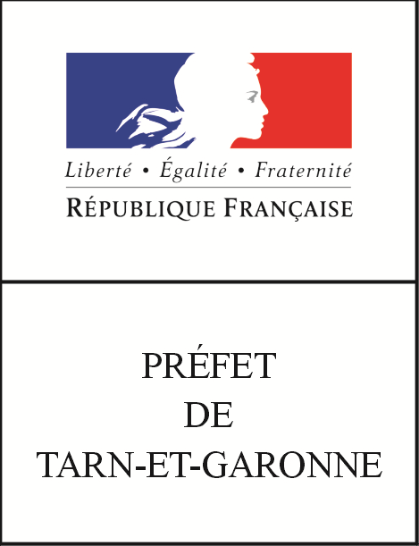 |  | 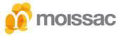

Dossier suivi par :
• DDCSPP (service politique ville) : 05.63.21.18.54 Moissac, le 26 octobre 2017
Chantal Pouradier Duteil
Abdelkader Youb

• Ville de Moissac : 05.63.04.63.90
Christine Defin-Baudet
Karine Delpeyrou

Objet : Politique de la ville - Appel à projets 2018

Mesdames, Messieurs,

L’État et la ville de Moissac accompagnent le financement de vos projets destinés à améliorer la vie des habitants des quartiers prioritaires de la politique de la ville. La signature en 2015 du contrat de ville de Moissac a conduit à réaffirmer cet engagement.

Par les actions que vous menez et les projets que vous portez au quotidien dans les quartiers prioritaires, vous êtes les acteurs essentiels de la réalisation des objectifs fixés par le cadre contractuel de la politique de la ville. Nous vous adressons conjointement l’appel à projets 2018 du contrat de ville de Moissac pour lequel la date de dépôt des candidatures est fixée au 30 novembre 2017.

Vos actions devront répondre aux priorités définies par le contrat de ville et mentionnées dans le cahier des charges joint au présent courrier.

Les critères et les modalités de dépôt de vos dossiers de demande de subvention sont détaillés dans les documents joints et peuvent être également consultés en ligne et téléchargés sur les sites internet de la ville de Moissac et de la Préfecture de Tarn-et-Garonne.

Nos services respectifs sont à votre disposition pour vous accompagner et vous renseigner pour d’éventuels éléments complémentaires que vous souhaiteriez obtenir.

Comptant sur votre participation, nous vous prions de croire, Madame, Monsieur, à l'assurance de notre considération distinguée.

La sous-préfete  de l’arrondissement de Castelsarrasin  Céline PLATEL |  | Le maire de Moissac  Jean-Michel HENRYOT

